INTERPELLANZA

Convegno FTAF del 30 settembre 2019 a Vezia - Il rappresentante del Governo intende affrontare con l’ambasciatore della Cina il tema dei diritti umani?

del 5 settembre 2019

La Federazione Ticinese delle Associazioni di Fiduciari (FTAF) organizza il prossimo 30 settembre a Vezia, nell’ambito del suo Annual Forum 2019, una conferenza dal titolo «Ticino: nuove scelte per nuovi scenari globali - il caso della Cina».

Relatori della conferenza:
- Cristina Maderni, presidente FTAF
- S.E. Geng Wenbing, ambasciatore della Repubblica popolare cinese in Svizzera
- Christian Vitta, presidente del Consiglio di Stato
- Marco Borradori, sindaco di Lugano

La Repubblica popolare cinese è presente sui nostri media per la politica repressiva in atto nello Xinjiang, in Tibet e verso Hong Kong.
Basti leggere per esempio:
- https://www.newstatesman.com/world/asia/2019/08/chinas-missing-million-search-disappeared-uyghurs
«China’s missing million: the search for disappeared Uyghurs» del 28.08.2019
Si ha ragione di credere che la Cina abbia imprigionato un milione di Uiguri e altre minoranze musulmane in una rete distopica di campi di «rieducazione». Per i parenti in Occidente è come se si fossero dissolti nell’aria.
- https://www.reuters.com/article/us-china-rights-un/u-n-says-it-has...ts-that-china-holds-million-uighurs-in-secret-camps-idUSKBN1KV1SU
«U.N. says it has credible reports that China holds million Uighurs in secret camps» del 10.08.2019
Una commissione delle Nazioni unite ha riferito venerdì che ha ricevuto molti rapporti credibili secondo cui un milione di Uiguri etnici in Cina sono trattenuti in quello che sembra «un enorme campo di concentramento, avvolto nel segreto».
- https://www.nytimes.com/2019/08/31/world/asia/xinjiang-china-uighurs-prisons.html
«China’s Prisons Swell After Deluge of Arrests Engulfs Muslims» del 1.09.2019
Arresti, processi e sentenze detentive sono aumentati Xinjiang, dove Uiguri e Kazaki sono confrontati anche con i campi di rieducazione.
(cfr il grafico, contenuto nell’articolo del NYT, delle sentenze detentive nello Xinjiang e nel resto delle Cina negli ultimi anni, in prigionieri per 100’000 abitanti - non incluse le detenzioni nei campi di concentramento!).

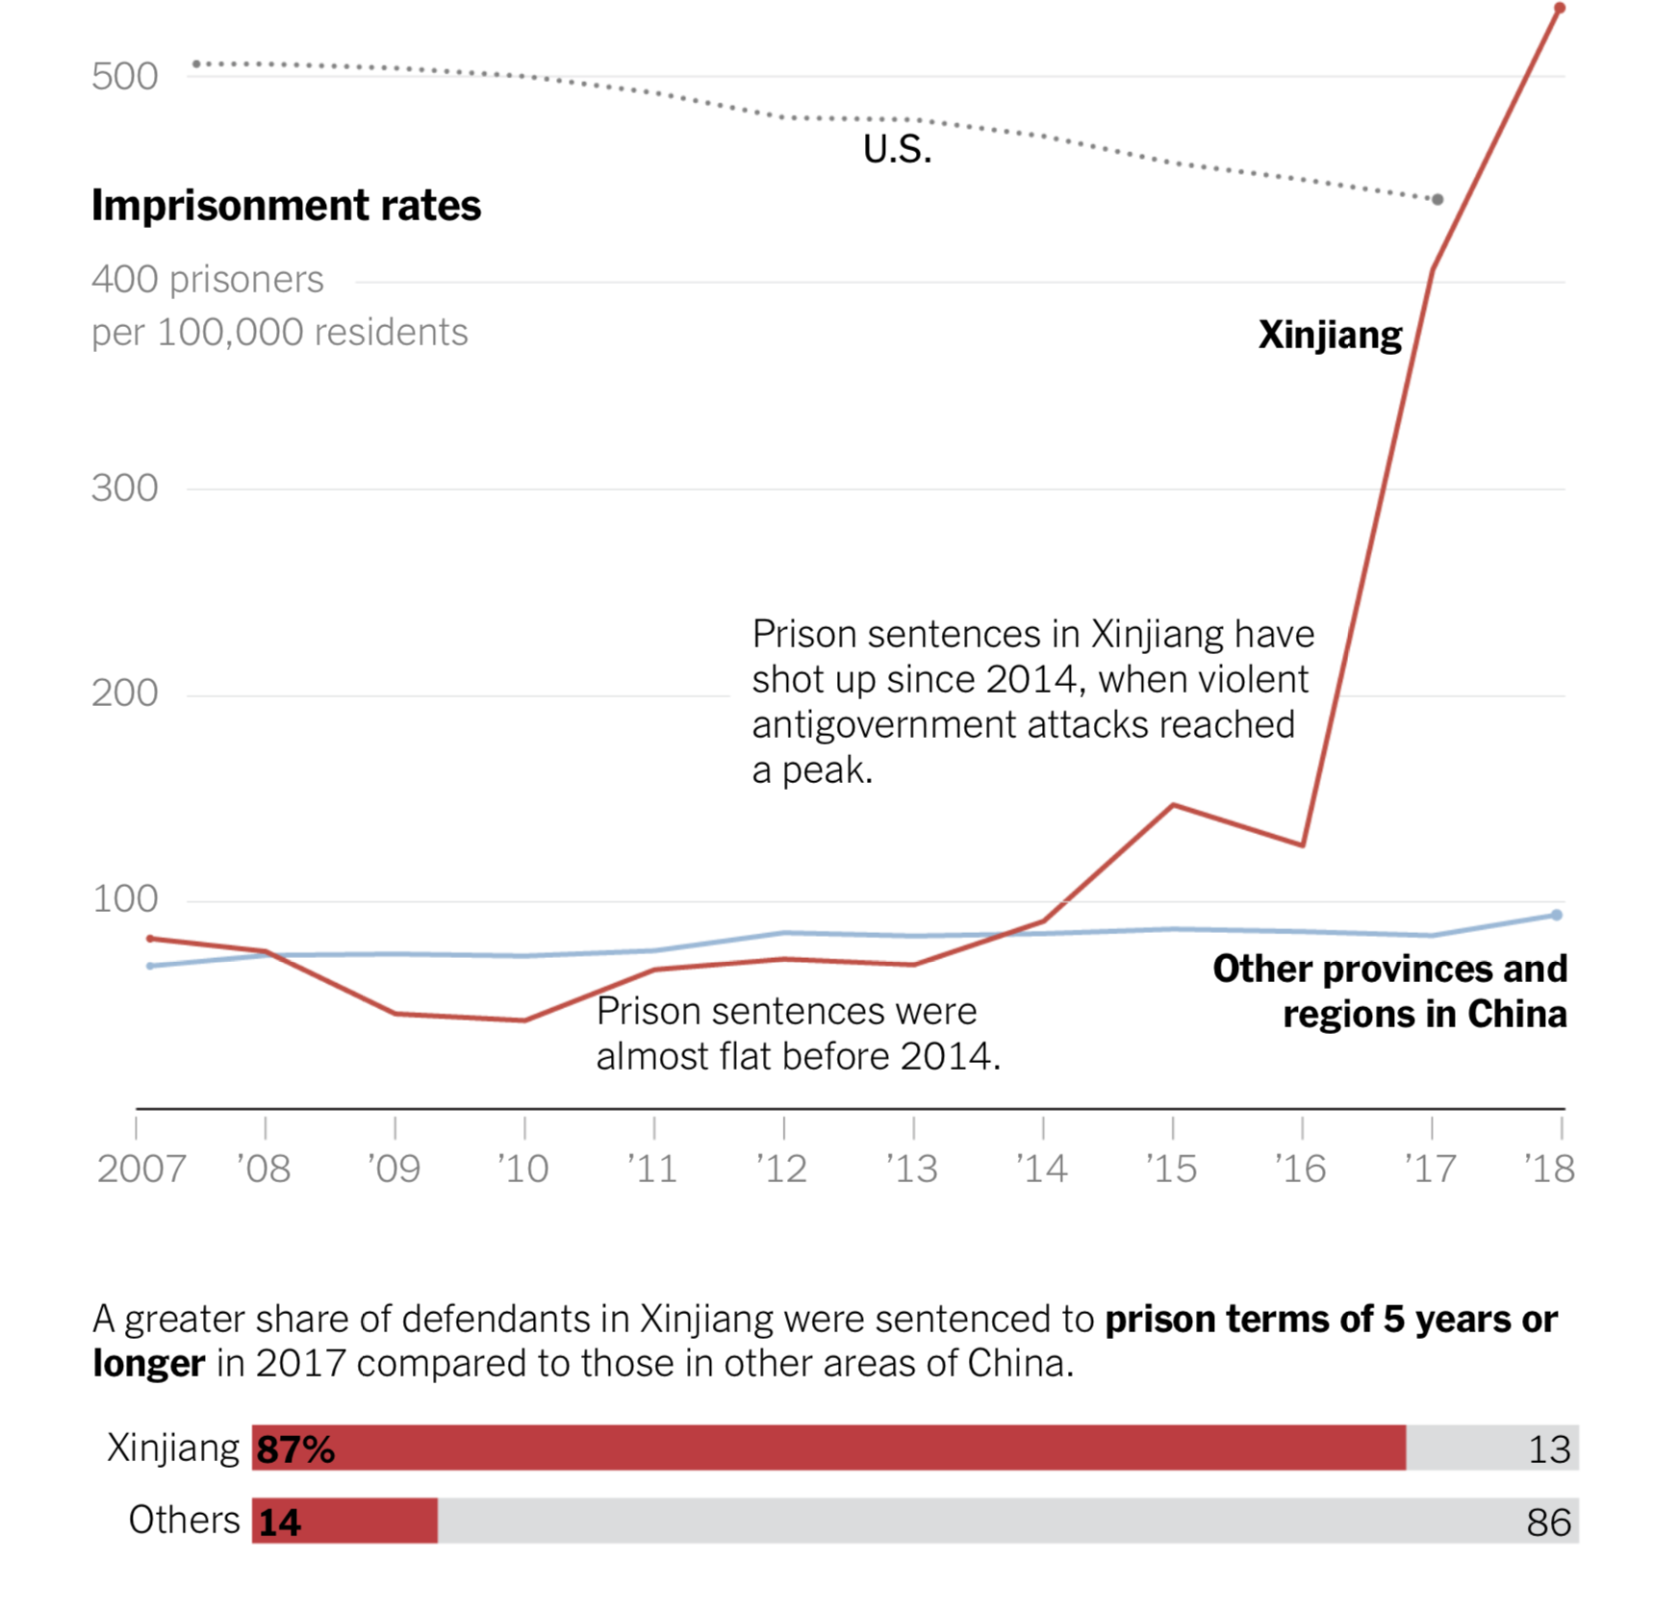

D’altra parte la Svizzera, assieme ad altri paesi sensibili al problema dei diritti umani nel mondo, ha chiesto alla Repubblica popolare cinese di chiudere i campi di concentramento:
- https://www.swissinfo.ch/eng/politics/un-human-rights-council_switzerland-urges-china-to-close-uighur-detention-camps/44526402
«Switzerland urges China to close Uighur detention camps» del 6.11.2018.
La Cina è stata confrontata con critiche da parte della Svizzera e di altri 22 paesi occidentali a Ginevra giovedì [al Consiglio dei diritti umani dell'ONU, NdT] per i campi di concentramento che trattengono apparentemente fino a un milione di Uiguri e altri musulmani.

Purtroppo la reazione della Repubblica popolare cinese non è stata positiva:
- https://www.swissinfo.ch/eng/politics/human-rights_china-blasts-swiss-signed-letter-criticising-xinjiang-policies/45090948
«China blasts Swiss- signed letter criticising Xinjiang policies» del 11.07.2019
La Cina ha attaccato una dichiarazione di 22 paesi occidentali, inclusa la Svizzera, alle Nazioni unite, che chiedeva di interrompere l’imprigionamento di membri della sua popolazione musulmana in centri di concentramento, affermando che la misura è necessaria per la sicurezza nazionale e accusando questi paesi di calpestare la sua sovranità.

La decennale repressione contro la popolazione tibetana in Tibet e l’atteggiamento aggressivo contro la popolazione di Hong Kong delle ultime settimane sono ben conosciuti.
- https://www.repubblica.it/esteri/2019/08/15/news/crisi_di_hong_kong_la_cina_fa_sfoggio_di_potenza_militare_al_confine-233653711/
«Hong Kong, blindati e soldati cinesi al confine.» del 15.08.2019
Migliaia di uomini della polizia militare cinese hanno sfilato in uno stadio a Shenzen, al confine con Hong Kong. Nello stadio, secondo quanto accertato da un cronista dell'agenzia France Presse, ci sono anche veicoli armati per il trasporto di truppe, il che accresce i timori di un intervento militare cinese nel territorio. Questo sfoggio di mezzi e potenza militare - anticipato dallo stesso regime - arriva dopo più di 10 settimane di proteste pro-democrazia nell'ex colonia britannica, spesso sfociate in violenti scontri tra i manifestanti e la polizia.

Forse meno nota è l’introduzione generalizzata del controllo della popolazione per il tramite del riconoscimento facciale:
- https://www.repubblica.it/esteri/2017/12/29/news/cina_il_grande_fratello_che_controlla_un_miliardo_e_mezzo_di_cittadini-185424301/?refresh_ce
«Cina, il Grande Fratello che controlla un miliardo e mezzo di cittadini» del 29.12.2017
Il governo di Pechino sta sviluppando un sistema di sorveglianza che accompagna la vita di ogni cittadino dalla mattina alla sera. Cinquecento milioni di telecamere, riconoscimento facciale e vocale, censura in rete e controllo dei social network.

A prescindere dal diritto della FTAF di invitare chicchessia alle sue manifestazioni e riconoscendo l’importanza di mantenere relazioni costruttive con tutti i paesi, per i motivi sopra elencati, ai sensi dell’art. 97 LGC/CdS, chiediamo al Consiglio di Stato:
- il rappresentante del Governo intende approfittare della presenza dell’ambasciatore cinese per ricordargli la chiara presa di posizione della Confederazione contro le violazioni dei diritti umani in Cina?

Carlo Lepori
Ghisletta - La Mantia - Pugno Ghirlanda

